МИНИСТЕРСТВО НАУКИ И ВЫСШЕГО ОБРАЗОВАНИЯ РОССИЙСКОЙ ФЕДЕРАЦИИ
Федеральное государственное автономное
образовательное учреждение высшего образования
«Национальный исследовательский Нижегородский государственный университет
им. Н.И. Лобачевского»

Институт информационных технологий, математики и механики
(факультет / институт / филиал)

УТВЕРЖДЕНО
решением президиума Ученого совет ННГУ
протокол от
«11» мая 2021 г. № 2

Рабочая программа дисциплины
Теория управления
(наименование дисциплины (модуля))

Уровень высшего образования
бакалавриат
(бакалавриат / магистратура / специалитет)
Направление подготовки / специальность
01.03.02 Прикладная математика и информатика
(указывается код и наименование направления подготовки / специальности)

Направленность образовательной программы
Системный анализ, исследование операций и управление
(указывается профиль / магистерская программа / специализация)
Форма обучения
очно-заочная
(очная / очно-заочная / заочная)

Нижний Новгород
2021 год

- Место дисциплины в структуре ООП
Дисциплина Б1.B.05, Теория управления относится к части ООП направления подготовки 01.03.02 Прикладная математика и информатика, формируемой участниками образовательных отношений.

- Планируемые результаты обучения по дисциплине, соотнесенные с планируемыми результатами освоения образовательной программы (компетенциями и индикаторами достижения компетенций)
Формируемые компетенции (код, содержание компетенции) | Планируемые результаты обучения по дисциплине (модулю), в соответствии с индикатором достижения компетенции |  | Наименование оценочного средства
Формируемые компетенции (код, содержание компетенции) | Индикатор достижения компетенции  (код, содержание индикатора) | Результаты обучения  по дисциплине | Наименование оценочного средства
УК-1:  Способен осуществлять поиск, критический анализ и синтез информации, применять системный подход для решения поставленных задач. | УК-1.1.: Знает принципы сбора, отбора и обобщения информации. | Знает современные данные научных исследований Теории управления для формирования выводов по этим исследованиям. | Собеседование
 | УК-1.2.: Умеет соотносить разнородные явления и систематизировать их в рамках избранных видов профессиональной деятельности. | Умеет интерпретировать новую информацию в предметной области. | Собеседование, контрольная работа
 | УК-1.3.: Имеет практический опыт работы с информационными источниками, опыт научного поиска, создания научных текстов. | Владеет:  - навыками поиска информации в рамках предметной области в сети Интернет и других источниках.  - навыками использования универсальных математических пакетов для выполнения расчетов по моделированию в задачах управления;  - навыками интерпретации результатов численного исследования задач управления. | Контрольная работа
ПК-6.  Способен изучать и применять программное обеспечение, проводить расчётные работы и выполнять обработку результатов исследований | ПК-6.1. Знает методы применения современных программных комплексов, пакетов прикладных программ и автоматизированных систем для решения прикладных задач при проведении исследований | Знает основные принципы, факты, понятия, аналитические и численные методы, изучаемые в дисциплине:  - преобразование Лапласа и z–преобразование;  - способы описания линейных динамических звеньев;  - особенности динамики нелинейных систем и методы их исследования;  - методы перехода к линеаризованному описанию;  - структурные схемы систем автоматического регулирования (САР) и способы их преобразования;  - критерии устойчивости САР и методы построения областей устойчивости;  - корневые методы обеспечения качества переходных процессов;  - оптимальное линейно-квадратичное управление САР;  - понятия управляемости и наблюдаемости;  - модальное управление. | Контрольная работа
 | ПК-6.2. Умеет самостоятельно проводить расчётные работы, выбирать и применять современные программные комплексы, пакеты прикладных программ и автоматизированные системы, обрабатывать и анализировать полученные результаты | Умеет решать математические задачи и проблемы из области методов теории управления, аналогичные ранее изученным:  - строить математические модели управляемых динамических систем;  - получать линеаризованные описания управляемых систем;  - уметь строить и интерпретировать функции отклика и частотные характеристики линейных динамических звеньев с непрерывным и дискретным временем  - описывать системы автоматического регулирования с помощью структурных схем и коэффициентов передачи;  - исследовать вопросы устойчивости и качества протекания переходных процессов по коэффициенту передачи, определять области устойчивости;  - применять подходы модального управления, оптимального линейно-квадратичного управления для конкретных задач;  - исследовать асимптотическое поведение нелинейных управляемых систем методом точечных отображений;  - исследовать динамику элементов нелинейных систем в их фазовом пространстве методами качественного анализа;  - строить регуляторы по выходу и адаптивные регуляторы;  - выяснять вопросы управляемости и наблюдаемости динамических систем. | Собеседование  Контрольная работа
 | ПК-6.3. Имеет практический опыт применения современного программного обеспечения для решения прикладных задач | Владеет практическим опытом применения современного программного обеспечения для решения прикладных задач | Собеседование

- Структура и содержание дисциплины
3.1. Трудоемкость дисциплины
 | Очная форма обучения
Общая трудоемкость | 5 ЗЕТ
Часов по учебному плану | 180
в том числе
аудиторные занятия (контактная работа):  - занятия лекционного типа  - занятия семинарского типа  - занятия лабораторного типа  - текущий контроль (КСР) | 67  48  16  0  3
самостоятельная работа | 77
Промежуточная аттестация – зачет, экзамен | 36

3.2. Содержание дисциплины
Наименование и краткое содержание разделов и тем дисциплины | Всего  (часы) | В том числе
Наименование и краткое содержание разделов и тем дисциплины | Всего  (часы) | Контактная работа (работа во взаимодействии с преподавателем), часы. Из них |  |  |  | Самостоятельная работа обучающегося, часы
Наименование и краткое содержание разделов и тем дисциплины | Всего  (часы) | Занятия лекционного типа | Занятия семинарского типа | Занятия лабораторного типа | Всего | Самостоятельная работа обучающегося, часы
Раздел 1. Введение. Предмет и содержание теории управления. | 12 | 6 | 0 |  | 6 | 6
Раздел 2. Операционное исчисление. | 12 | 4 | 2 |  | 6 | 6
Раздел 3. Функциональная модель линейной динамической системы «вход-выход». | 16 | 4 | 2 |  | 6 | 10
Раздел 4. Типовые линейные динамические звенья. | 15 | 4 | 2 |  | 6 | 9
Раздел 5. Алгебраические и частотные критерии устойчивости. | 18 | 6 | 2 |  | 8 | 10
Раздел 6. Метод D-разбиения. | 20 | 8 | 2 |  | 10 | 10
Раздел 7. Управляемость. Разложение Калмана. | 16 | 6 | 2 |  | 8 | 8
Раздел 8. Модальное управление. | 18 | 6 | 2 |  | 8 | 10
Раздел 9. Оптимальное линейно-квадратич-ное управление. | 14 | 4 | 2 |  | 6 | 8
Текущий контроль (КСР) | 3 |  |  |  | 3
Промежуточная аттестация – зачет, экзамен | 36
Итог | 180 | 48 | 16 |  | 67 | 77

Текущий контроль успеваемости реализуется в формах опросов на занятиях семинарского типа. Промежуточная аттестация проходит в традиционной форме (экзамен).
- Учебно-методическое обеспечение самостоятельной работы обучающихся
Самостоятельная работа студента при изучении дисциплины «Теория управления» включает выполнение заданий под контролем преподавателя, решение домашних заданий и подготовку к экзамену.
Тематика самостоятельной работы
- Введение. Предмет и содержание теории управления. (Теоретическая часть: [3, 4], практическая часть: решение задач).
- Операционное исчисление. (Теоретическая часть: [2, 6, 7], практическая часть: решение задач).
- Функциональная модель линейной динамической системы «вход-выход». (Теоретическая часть: [2, 7], практическая часть: решение задач).
- Типовые линейные динамические звенья. (Теоретическая часть: [2, 7], практическая часть: решение задач).
- Алгебраические и частотные критерии устойчивости. (Теоретическая часть: [2, 5, 7], практическая часть: решение задач).
- Метод D-разбиения. (Теоретическая часть: [6], практическая часть: решение задач).
- Управляемость. Разложение Калмана. (Теоретическая часть: [6, 7], практическая часть: решение задач).
- Модальное управление. (Теоретическая часть: [6, 7], практическая часть: решение задач).
- Оптимальное линейно-квадратичное управление. (Теоретическая часть: [1, 6, 7], практическая часть: решение задач).
Для обеспечения самостоятельной работы обучающихся используется электронный курс, созданный в системе электронного обучения ННГУ - https://e-learning.unn.ru/.
Контрольные вопросы и задания для проведения текущего контроля и промежуточной аттестации по итогам освоения дисциплины приведены в п. 5.2.

- Фонд оценочных средств для промежуточной аттестации по дисциплине (модулю),
включающий:

  - Описание шкал оценивания результатов обучения по дисциплине
Уровень сформированности компетенций (индикатора достижения компетенций) | Шкала оценивания сформированности компетенций
 | плохо | неудовлетворительно | удовлетворительно | хорошо | очень хорошо | отлично | превосходно
 | Не зачтено |  | Зачтено
Знания | Отсутствие знаний теоретического материала.  Невозможность оценить полноту знаний вследствие отказа обучающегося от ответа | Уровень знаний ниже минимальных требований. Имели место грубые ошибки. | Минимально допустимый уровень знаний. Допущено много негрубых ошибки. | Уровень знаний в объеме, соответствующем программе подготовки. Допущено несколько негрубых ошибок | Уровень знаний в объеме, соответствующем программе подготовки. Допущено несколько несущественных ошибок | Уровень знаний в объеме, соответствующем программе подготовки, без ошибок. | Уровень знаний в объеме, превышающем программу подготовки.
Умения | Отсутствие минимальных умений. Невозможность оценить наличие умений вследствие отказа обучающегося от ответа | При решении стандартных задач не продемонстрированы основные умения.  Имели место грубые ошибки. | Продемонстрированы основные умения. Решены типовые задачи с негрубыми ошибками. Выполнены все задания, но не в полном объеме. | Продемонстрированы все основные умения. Решены все основные задачи с негрубыми ошибками. Выполнены все задания, в полном объеме, но некоторые с недочетами. | Продемонстрированы все основные умения. Решены все основные задачи. Выполнены все задания, в полном объеме, но некоторые с недочетами. | Продемонстрированы все основные умения, решены все основные задачи с отдельными несущественными недочетами, выполнены все задания в полном объеме. | Продемонстрированы все основные умения, решены все основные задачи. Выполнены все задания, в полном объеме без недочетов
Навыки | Отсутствие владения материалом. Невозможность оценить наличие навыков вследствие отказа обучающегося от ответа | При решении стандартных задач не продемонстрированы базовые навыки.  Имели место грубые ошибки. | Имеется минимальный набор навыков для решения стандартных задач с некоторыми недочетами. | Продемонстрированы базовые навыки при решении стандартных задач с некоторыми недочетами | Продемонстрированы базовые навыки при решении стандартных задач без ошибок и недочетов. | Продемонстрированы навыки при решении нестандартных задач без ошибок и недочетов. | Продемонстрирован творческий подход к решению нестандартных задач.

Шкала оценки при промежуточной аттестации
Оценка |  | Уровень подготовки
зачтено | Превосходно | Все компетенции (части компетенций), на формирование которых направлена дисциплина, сформированы на уровне не ниже «превосходно»
зачтено | Отлично | Все компетенции (части компетенций), на формирование которых направлена дисциплина, сформированы на уровне не ниже «отлично», при этом хотя бы одна компетенция сформирована на уровне «отлично»
зачтено | Очень хорошо | Все компетенции (части компетенций), на формирование которых направлена дисциплина, сформированы на уровне не ниже «очень хорошо», при этом хотя бы одна компетенция сформирована на уровне «очень хорошо»
зачтено | Хорошо | Все компетенции (части компетенций), на формирование которых направлена дисциплина, сформированы на уровне не ниже «хорошо», при этом хотя бы одна компетенция сформирована на уровне «хорошо»
зачтено | Удовлетворительно | Все компетенции (части компетенций), на формирование которых направлена дисциплина, сформированы на уровне не ниже «удовлетворительно», при этом хотя бы одна компетенция сформирована на уровне «удовлетворительно»
не зачтено | Неудовлетворительно | Хотя бы одна компетенция сформирована на уровне «неудовлетворительно», ни одна из компетенций не сформирована на уровне «плохо»
не зачтено | Плохо | Хотя бы одна компетенция сформирована на уровне «плохо»

  - Типовые контрольные задания или иные материалы, необходимые для оценки результатов обучения
5.2.1 Контрольные вопросы к экзамену
№ | Вопросы | Код формируемой  компетенции
1 | Математическая модель динамической системы. Понятие состояния. Фазовый портрет. | УК-1
2 | Основные задачи динамических систем. Фазовый портрет физического маятника. | УК-1
3 | Общая постановка задачи управления динамическим объектом. Понятие программного и оперативного управления. Закон управления и стратегия управления. Примеры. | УК-1
4 | Стабилизация маятника в вертикальном положении. | УК-1
5 | Линейный авторулевой. | УК-1
6 | Регулятор Уатта. Исследования Максвелла и Вышнеградского системы регулирования. | УК-1
7 | Системы прямого и непрямого регулирования. | УК-1
8 | Преобразование Лапласа и Фурье. Связь между ними. Операционное исчисление. | ПК-6
9 | Функциональная модель динамической системы. Понятие динамического звена. Классификация. Сравнение модели основанной на понятии состояния и функциональной модели. | ПК-6
10 | Коэффициент передачи, переходные функции и частотные характеристики непрерывного звена. | ПК-6
11 | Структурные схемы классических линейных САР. | ПК-6
12 | Устойчивость и установившаяся ошибка САР. | ПК-6
13 | Алгебраический критерий устойчивости непрерывных систем. Критерий Рауса-Гурвица. | ПК-6
14 | Алгебраический критерий устойчивости непрерывных систем. Критерий $λ−τ$переходов. | ПК-6
15 | Частотные критерии устойчивости непрерывных систем. Критерий Михайлова. | ПК-6
16 | Частотные критерии устойчивости непрерывных систем Критерий Найквиста. | ПК-6
17 | Устойчивость. D-разбиение по одному параметру. | ПК-6
18 | Устойчивость. D-разбиение по двум параметрам по отношению к заданной сопряженно-симметричной области размещения корней. | ПК-6
19 | Управляемость и наблюдаемость. Двойственность. | ПК-6
20 | Каноническое разложение Калмана. | ПК-6
21 | Модальной управление. | ПК-6
22 | Линейно-квадратичный регулятор | ПК-6

5.2.2 Контрольные вопросы к зачету
№ | Вопросы | Код формируемой  компетенции
1 | Математическая модель динамической системы, основанная на понятии состояния. Классификация. Геометризация. | УК-1
2 | Основные задачи динамических систем. Фазовый портрет физического маятника. | УК-1
3 | Общая постановка задачи управления динамическим объектом. Понятие программного и оперативного управления. Закон управления и стратегия управления. Примеры. | УК-1
4 | Системы прямого и непрямого регулирования. | УК-1
5 | Преобразование Лапласа и Фурье. Связь между ними. Метод операционных исчислений. | УК-1
6 | Z-преобразование. Связь с преобразованием Лапласа. Метод операционных исчислений. | УК-1
7 | Функциональная модель динамической системы. Понятие динамического звена. Классификация. Сравнение модели основанной на понятии состояния и функциональной модели. | УК-1
8 | Коэффициент передачи, переходные функции и частотные характеристики непрерывного звена. | ПК-6
9 | Коэффициент передачи, переходные последовательности и частотные характеристики дискретного звена. | ПК-6
10 | Обобщение понятия динамического звена. Матричный коэффициент передачи. Временное и частотное описание. | ПК-6
11 | Устойчивость и установившаяся ошибка САР. | ПК-6
12 | Принцип Беллмана инвариантного погружения и его роль в научных исследованиях. | ПК-6
13 | Импульсные и цифровые САР. | ПК-6
14 | Алгебраический критерий устойчивости непрерывных систем. Критерий Рауса-Гурвица. | ПК-6
15 | Алгебраический критерий устойчивости непрерывных систем. Критерий $λ−τ$переходов. | ПК-6
16 | Алгебраический критерий устойчивости дискретных систем. Критерий Шура-Кона. | ПК-6
17 | Частотные критерии устойчивости непрерывных систем. Критерий Михайлова. | ПК-6
18 | Частотные критерии устойчивости непрерывных систем Критерий Найквиста. | ПК-6
19 | Частотные критерии устойчивости дискретных систем. Критерий Михайлова | ПК-6
20 | Частотные критерии устойчивости дискретных систем Критерий Найквиста. | ПК-6
21 | Устойчивость. D-разбиение по одному параметру. | УК-1
22 | Устойчивость. D-разбиение по двум параметрам по отношению к заданной сопряженно-симметричной области размещения корней. | УК-1

5.2.2. Типовые задания для оценки сформированности компетенции ПК-6
Пример контрольной работы для оценки сформированности компетенции ПК-6
Вариант 1
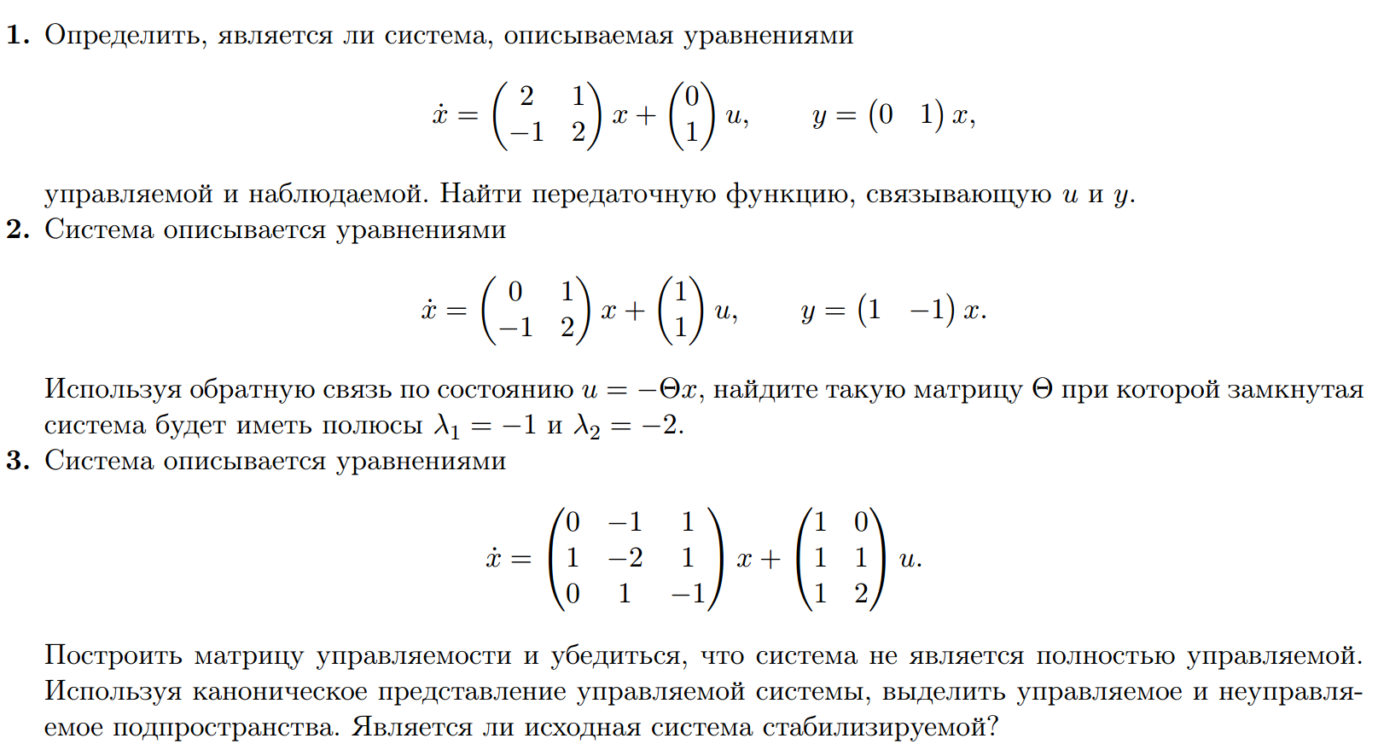

5.2.3. Типовые задания для оценки сформированности компетенции УК-1
Пример контрольной работы для оценки сформированности компетенции УК-1
Вариант 1
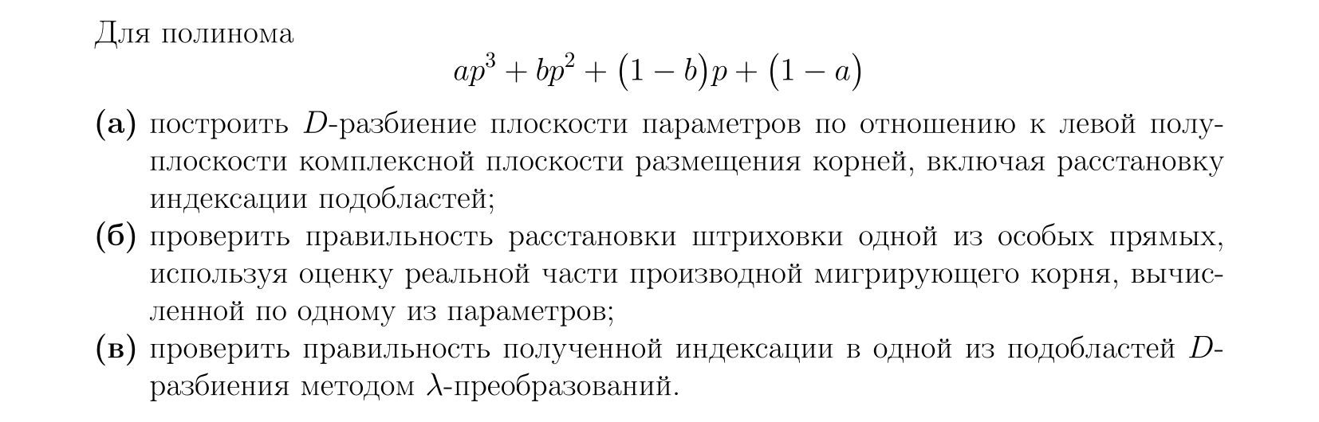

    - Пример задач, выносимых на зачет для оценки сформированности компетенции УК-1.

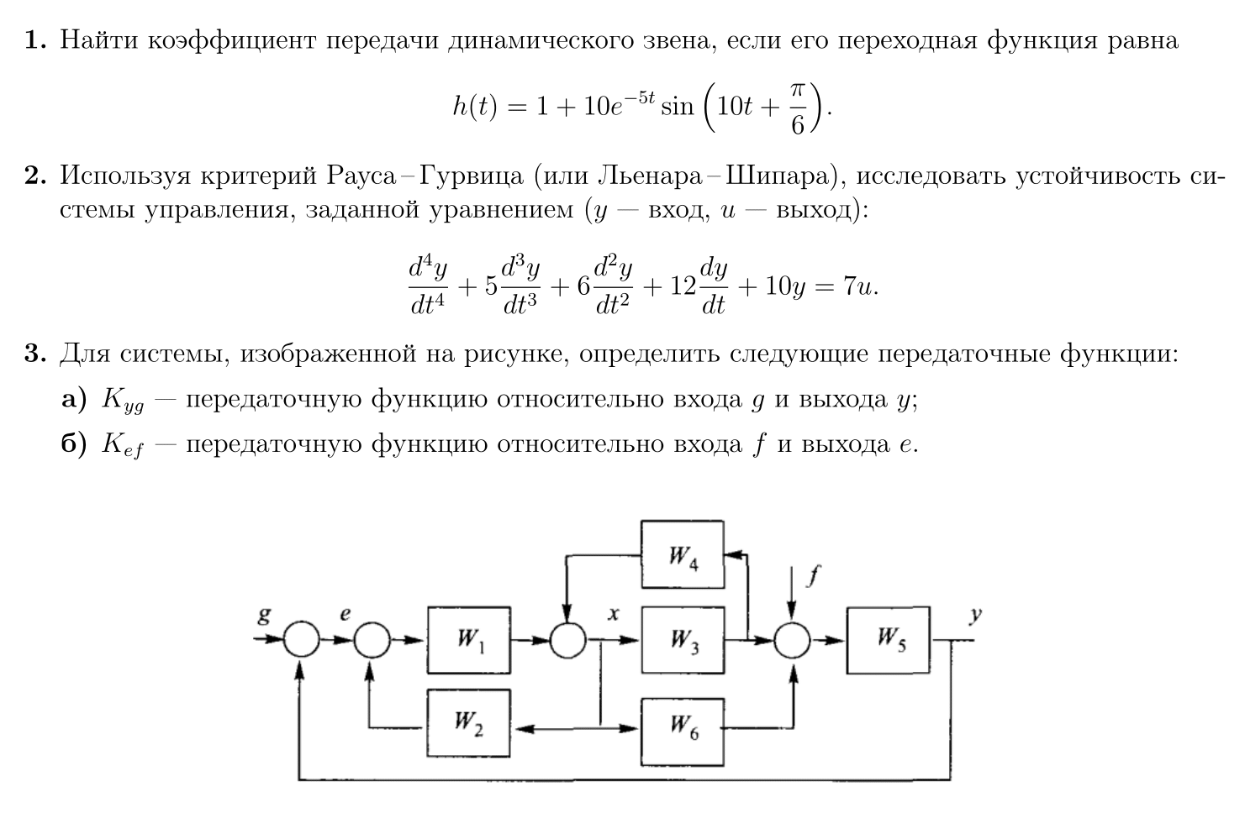
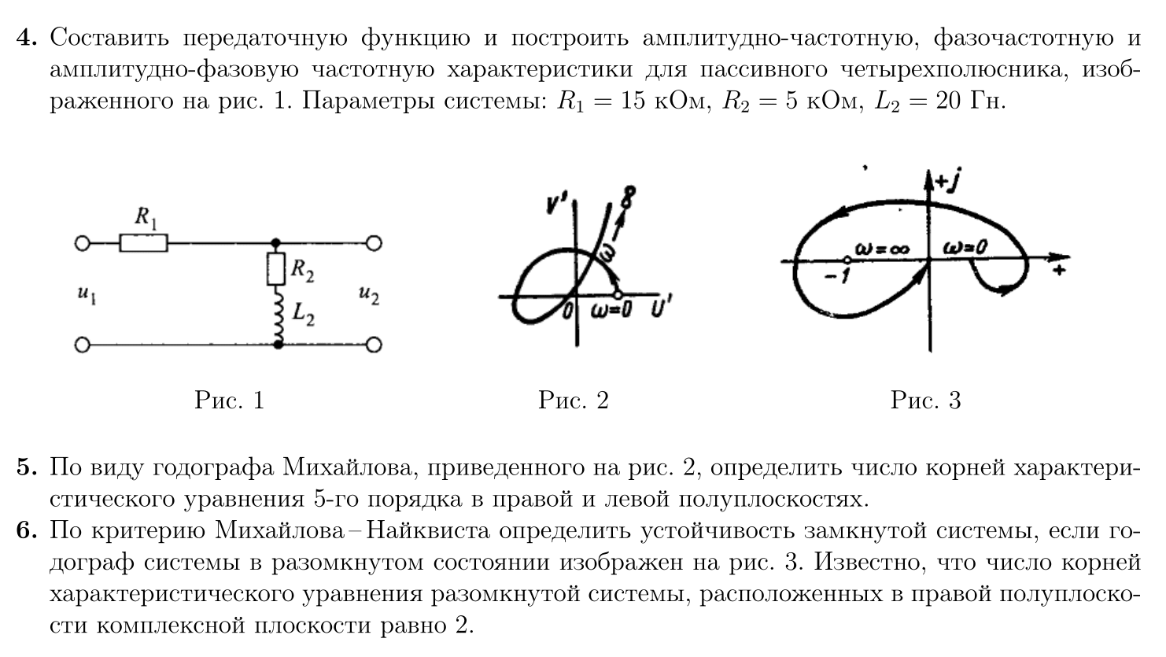
5.2.5. Пример задач, выносимых на зачет для оценки сформированности компетенции ПК-6

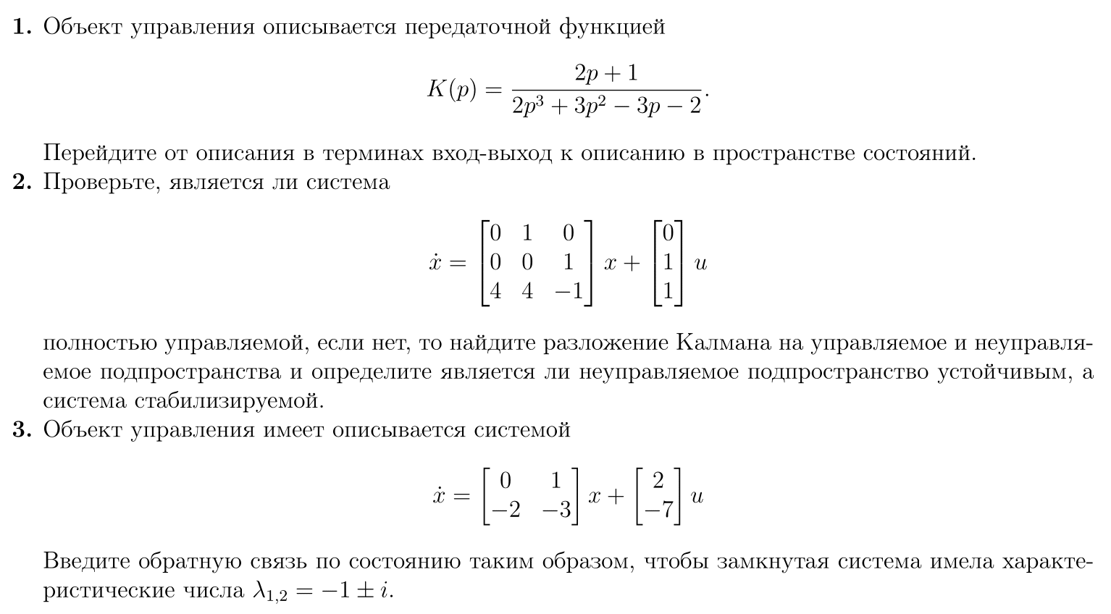

- Учебно-методическое и информационное обеспечение дисциплины

а) основная литература
- Зубов В.И. Лекции по теории управления. М.: Лань. 2009. – Электронная библиотечная система «Издательства Лань», 2016, URL: режим доступа https://e.lanbook.com
- Коновалов Б.И., Лебедев Ю.М. Теория автоматического управления. М.: Лань. 2016. – Электронная библиотечная система «Издательства Лань», 2016, URL: режим доступа https://e.lanbook.com
- Неймарк Ю. И., Коган Н. Я., Савельев В. П. Динамические модели теории управления. М.: Наука, 1985.-400 с. (144 экз).
- Неймарк Ю. И. Математические модели в естествознании и технике. Н. Новгород: Изд-во Изд-во Нижегор. ун-та, 2004. – 401 с.(161 экз).
- Ощепков А. Ю. Системы автоматического управления: теория, применение, моделирование в MATLAB. М.: Лань. 2013. – Электронная библиотечная система «Издательства Лань», 2016, URL: режим доступа https://e.lanbook.com
- Певзнер Л.Д. Теория систем управления. М.: Лань. 2013. – Электронная библиотечная система «Издательства Лань», 2016, URL: режим доступа https://e.lanbook.com
- Первозванский А.А. Курс теории автоматического управления. М.: Лань. 2015. – Электронная библиотечная система «Издательства Лань», 2016, URL: режим доступа https://e.lanbook.com

б) дополнительная литература.
- Айзерман М.А. Теория автоматического регулирования. М.: Наука, 1966. 452 с. (30 экз.)
- Неймарк Ю. И. Операционные системы исчисления и линейные динамические системы: Учеб. пособие. Н. Новгород: Изд-во Нижегор. ун-та, 1991. 58 с. (128 экз.)
- Андронов А.А., Витт А.А.,. Теория колебаний. М.: Физматгиз, 1959. -915 с. ( 53 экз.)
- Неймарк Ю.И. Динамические системы и управляемые процессы. М.: Наука, 1976. 336с. (37 экз).
в) программное обеспечение и Интернет-ресурсы
- Научная электронная библиотека режим доступа http://elibrary.ru/
- EqWorld. Мир математических уравнений Электронный ресурс, содержащий электронные версии книг..Режим доступа http://eqworld.ipmnet.ru/indexr.htm.

- Материально-техническое обеспечение дисциплины
Помещения представляют собой учебные аудитории для проведения учебных занятий, предусмотренных программой (лекционного и семинарского типа), оснащенные оборудованием и техническими средствами обучения.
Помещения для самостоятельной работы обучающихся оснащены компьютерной техникой с возможностью подключения к сети «Интернет» и обеспечены доступом в электронную информационно-образовательную среду.

Программа составлена в соответствии с требованиями ОС ВО ННГУ с учетом рекомендаций ООП ВО по направлению подготовки 01.03.02 «Прикладная математика и информатика»

Авторы: ст. преп. каф. ТУиДС, к.ф.-м.н. ____________ Бирюков Р.С.,
асс.кафТУиДС ____________ Кадина Е.Ю.
Рецензент (ы) __________________________________________
Заведующий кафедрой ТУиДС, д.ф.-м.н.__________ Осипов Г.В.
Программа одобрена на заседании методической комиссии института информационных технологий, математики и механики от 02.06.2021 года, протокол № 8.

